**Present Simple**

**Ενεστώτας Απλός**

[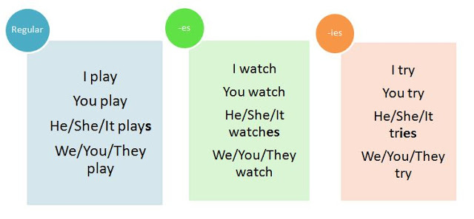](https://4.bp.blogspot.com/-MTl4HbwdMOs/WYoU4p7JpII/AAAAAAAADrE/zVCwA0dTk4A_RwzQu_S81-wyPCKKtGg5ACLcBGAs/s1600/formation.JPG)

***Τι συμπεραίνουμε από τον παραπάνω πίνακα?***  
1. Κατάληξη ***-s/-es/-ies*** παίρνουν ΜΟΝΟ τα πρόσωπα **HE/SHE/ΙΤ**.  
2. Τα ρήματα που τελειώνουν σε **-s/-ss/-sh/-ch/-x/-o/-z** στα πρόσωπα  **HE/SHE/ΙΤ** παίρνουν την κατάληξη **-es**  
3. Τα ρήματα που λήγουν σε **ΣΥΜΦΩΝΟ + Y** στα πρόσωπα  HE/SHE/ΙΤ παίρνουν την κατάληξη **–ies**[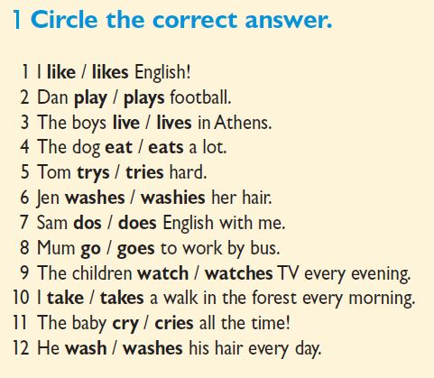](https://4.bp.blogspot.com/-ceI5HIEspo0/WYzHUtWIVrI/AAAAAAAADvs/04zHcvLwGVYPZBTZzk7HINSHC1ZH_x81ACLcBGAs/s1600/circle.JPG)

**2. Form the third person (he/she/it) of the following verbs:**  
  
***I go --> Ηe/She/It  _______________                 I delay  --> Ηe/She/It  _______________***  
***We run  --> Ηe/She/It  _______________          We crash  --> Ηe/She/It  ______________***  
***You cry  --> Ηe/She/It  _______________          You lie  --> Ηe/She/It  _______________***  
***They smile  --> Ηe/She/It  _______________     They teach  --> Ηe/She/It  ____________***

**INTEROGATIVE (=ΕΡΩΤΗΣΗ)**

**Auxiliary Verb (DO/DOES)     +  Subject      + Verb (Bare Infinitive)  +  ?**

Για το σχηματισμό της ερώτησης θα χρειαστούμε τη βοήθεια κάποιου άλλου ρήματος...το οποίο ονομάζουμε και **βοηθητικό**. Για τα πρόσωπα **I/You/We/They** χρησιμοποιώ το βοηθητικό **DO** ενώ για τα πρόσωπα **he/she/it**το βοηθητικό**DOES**.

[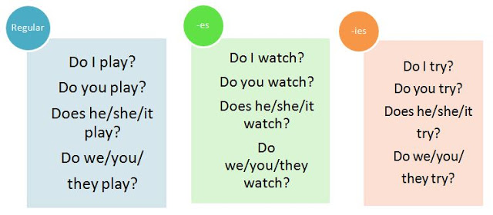](https://2.bp.blogspot.com/-0C9rh1PACjs/WYoZlb0FNDI/AAAAAAAADrY/WZ3WtW5SZbEgmwsekVAmv4pkWP6QmtDXgCLcBGAs/s1600/interogative.JPG)

***Τι παρατηρούμε?***  
1. Το βοηθητικό ρήμα μπαίνει **πριν** από το υποκείμενο.  
2. Όταν στα πρόσωπα he/she/it χρησιμοποιώ το βοηθητικό ρήμα DOES, τότε η εκάστοτε κατάληξη που είχα προσθέσει **-s/-es/-ies, αφαιρούνται**.  
3. Προσθέτω το σημείο στίξης της ερώτησης **"?"**  
 **Σχηματισμός ερώτησης με ερωτηματική αντωνυμία:**

**Question word/pronoun + Auxiliary Verb + Subject + Verb (Bare Infinitive)**

***What****do you usually do at the weekends?*  
***How often****does he call his parents?*  
***Why****do they avoid us?*  
**1. Write questions and short answers.**  
1. she / live / with her sister  
................................................................................................................................ ?  
No, ...........................................  
  
2. you / enjoy / English lessons  
................................................................................................................................ ?  
Yes, ...........................................  
  
3. they / usually / eat meat  
................................................................................................................................ ?  
No, ...........................................  
  
4.  you / know / the answer  
................................................................................................................................ ?  
  
Yes, ...........................................

**NEGATIVE (= ΑΡΝΗΣΗ)**

    Subject + Auxiliary Verb (do/does) + NOT + Verb (Bare Infinitive)

Προκειμένου να σχηματίσουμε την άρνηση χρησιμοποιούμε και πάλι το βοηθητικό **DO/DOES** με τη συνοδεία του αρνητικού μορίου NOT[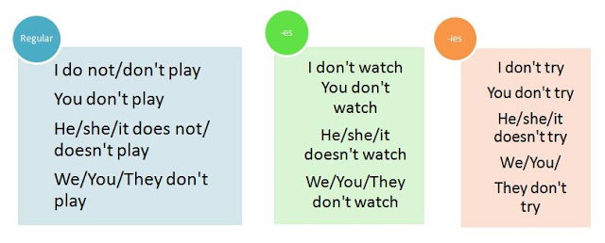](https://1.bp.blogspot.com/-c7BeOna_SS0/WYofpLZo33I/AAAAAAAADro/eNkywIzMvbIx0nIyj7Cx971MC_wcP4n0wCLcBGAs/s1600/negative.JPG)  
***Αυτό που παρατηρούμε είναι ότι:***   
a. το βοηθητικό μπαίνει **μετά** από το υποκείμενο  
b. **οι καταλήξεις** των προσώπων he/she/it και πάλι **αφαιρούνται**.  
  
  
**1. Make negative sentences using the correct auxiliary verb:**

[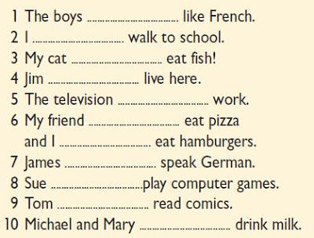](https://1.bp.blogspot.com/-TdDaM6RCnCE/WYzIq1ZK0LI/AAAAAAAADv4/s8FOqrm_ddIxeadEsCO__8Xp28rPnNbCgCLcBGAs/s1600/not.JPG)

**ΧΡΗΣΕΙΣ:**

[](https://2.bp.blogspot.com/-6VLwQs60F7g/WYtpnPAfXNI/AAAAAAAADtg/6hoBM70fXFUcil6GObEHQrfKFqbos2b-gCLcBGAs/s1600/rsz_walktoschool.jpg)  
1. Καθημερινές μας συνήθειες - μόνιμες καταστάσεις.

*e.g. David****walks****to school every day.*  
*e.g. Kat****works****as a journalist to a famous magazine.*  
    *e.g. I****like****working out early in the morning.*  
  *e.g. My mom never****takes****the bus to work. She****prefers****going by car.*  
  
  
  
  
2. Γενικές αλήθειες/ νόμους της φύσης.

*e.g. The water****boils****at 100◦C.*  
*e.g. The Earth****turns****around the Sun.*

4. Προγράμματα/ δρομολόγια τραίνων, λεωφορείων, αεροπλάνων κλπ.

*e.g. The bus****arrives****at half past 8.*  
  
  
5. Περιγραφή-σχολιασμός αγώνων.  
  
[https://1.bp.blogspot.com/-kkJJlkLrJh0/WYtwicUN4DI/AAAAAAAADuQ/4imvZXcAr9ITGUT5w2X78bnuHIk-VqJowCLcBGAs/s1600/brazil_wcup_best_goals.jpeg-046d4.jpg](https://1.bp.blogspot.com/-kkJJlkLrJh0/WYtwicUN4DI/AAAAAAAADuQ/4imvZXcAr9ITGUT5w2X78bnuHIk-VqJowCLcBGAs/s1600/brazil_wcup_best_goals.jpeg-046d4.jpg)

*e.g. Ramos****passes****the ball to Ronaldo – Ronaldo****scores****.*

**Λέξεις κλειδιά:**

[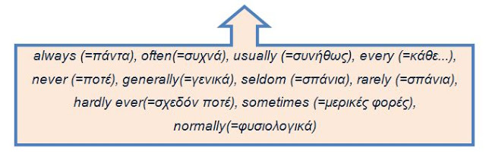](https://3.bp.blogspot.com/-4LYZ5wSk5Cg/WYtWK1Uoo7I/AAAAAAAADtI/19-tgi0J9z4bEdMRhziNhEpkabJINEejQCLcBGAs/s1600/adverbsoffrequency.JPG)

Οι παραπάνω λέξεις κλειδιά ονομάζονται "επιρρήματα συχνότητας ***(= Adverbs Of Frequency)"*** καθώς δηλώνουν το πόσο συχνά κάνουμε κάτι.   
  
  
**ΘΕΣΗ ΕΠΙΡΡΗΜΑΤΩΝ ΣΥΧΝΟΤΗΤΑΣ ΜΕΣΑ ΣΤΗΝ ΠΡΟΤΑΣΗ**

[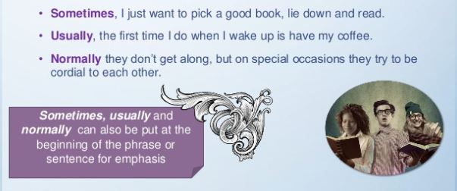](https://4.bp.blogspot.com/-oD8x8RZb5t8/WYty3CjrHcI/AAAAAAAADuk/orlwk6MlAfkvVJgCqGPpDm96Z3lACIGggCLcBGAs/s1600/frequency2.JPG)

Μπαίνουν **πριν από το κύριο ρήμα**αλλά **μετά από το ρήμα του be και το βοηθητικό**.  
*e.g. He****often****plays chess with his friends.  
e.g. We have****never****played chess*  
*e.g. He is****always****late to school*

**1. Put the words in the correct order:**  
  
1. usually / do / I / in the mornings / my homework  
..............................................................................................................  
2. never / we / on holiday / go / in the winter  
..............................................................................................................  
3. win / doesn’t / that football team / often  
..............................................................................................................  
4. sometimes / my parents / me / money / give  
..............................................................................................................  
5. always / play football / you / at weekends / do  
............................................................................................................